Załącznik nr 1 do Regulaminu świadczeń materialnych dla studentów PWSW w Przemyślu uczestniczących w projekcie pn. „Program praktyk zawodowych w Państwowych Wyższych Szkołach Zawodowych”

INFORMACJA

studenta uczestniczącego w projekcie pozakonkursowym o charakterze koncepcyjnym pt. „Program praktyk zawodowych w Państwowych Wyższych Szkołach Zawodowych” w
ramach Programu Operacyjnego Wiedza Edukacja Rozwój (PO WER) współfinansowanego ze środków Europejskiego Funduszu Społecznego

W związku z moim uczestnictwem w projekcie pozakonkursowym o charakterze koncepcyjnym pt.
„Program praktyk zawodowych w Państwowych Wyższych Szkołach Zawodowych” przekazuję informacje potrzebne do
przekazania przysługujących mi świadczeń materialnych.
NUMER | SEMESTR | ROK | PESEL
ALBUMU | STUDIÓW | AKADEMICKI
…………… | …………… | ..….… / .…..…
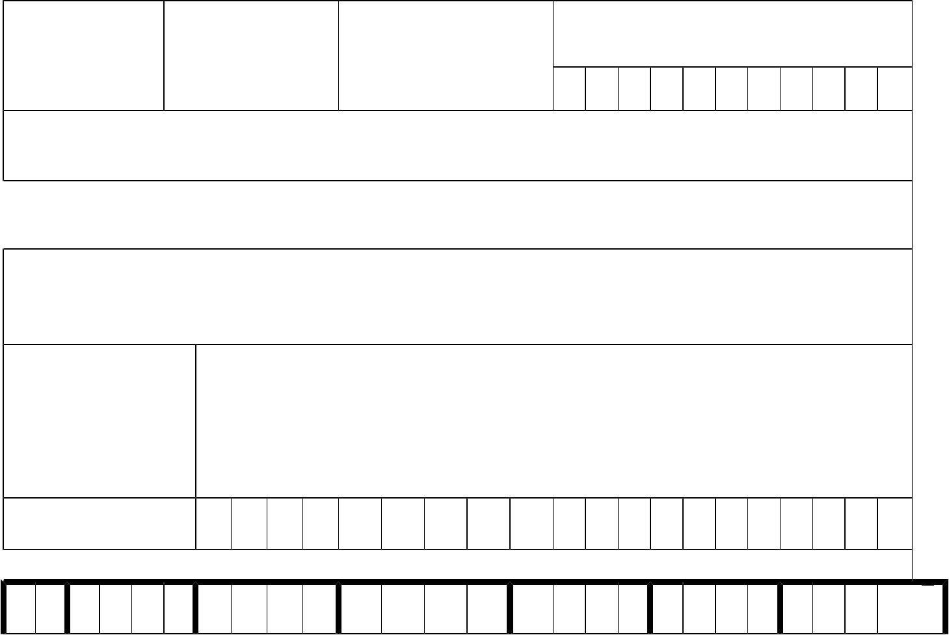

INSTYTUT: ………………………………………………………………………………………………

KIERUNEK STUDIÓW: ……………………………………………………………………………….

NAZWISKO i IMIĘ …………………………………………………………………………………...

……………………………………………………………………………..
ADRES
^{ZAMIESZKANIA} ……………………………………………………………………………..

TELEFON

KONTAKTOWY
NUMER KONTA BANKOWEGO STUDENTA

Zgodnie z ustawą o ochronie danych osobowych z 29.08.1997 r. wyrażam zgodę na przetwarzanie przez PWSW w Przemyślu danych osobowych podanych w niniejszej Informacji w celu przekazania świadczeń związanych z moim uczestnictwem w „Programie praktyk zawodowych w PWSZ”

……...………………………………..

data i podpis studenta

